MODULO 3
MATEMATICA 5: AROMO - JACARANDÁ
El presente módulo está confeccionado para trabajar con los siguientes temas:
- Sistema de numeración romano.
- Valor relativo de una cifra y valor absoluto.
- Resolución de situaciones problemáticas aplicando las cuatro operaciones.
- Cálculo mental y aproximado por 10 y por 100
- Propiedades de la multiplicación.
- Múltiplos y divisores.

Día 1
- Lee el siguiente texto
Patricio es un alumno de 5 grado tiene 10 años de edad, nació el
de junio de 22 . Tiene 4 hermanas y 2 hermanos.
Vive en el barrio Los Cipreses, calle Los Laureles 768.Todos los
días camina 897 pasos hasta la entrada del barrio. Luego recorre en
bicicleta 24 cuadras hasta llegar a su colegio.
Es una rutina que le agrada mucho porque al terminar la jornada escolar
se dirige a practicar su deporte favorito. Cuando el reloj marca las 20 horas vuelve a su hogar.
Escribe nuevamente el texto pero ahora escribiendo las cifras destacadas utilizando números romanos.
Resolvemos aplicando la operación correcta:
b) EN EL TALLER DE ARTE
Julia y Vanina asisten a un taller de arte
SITUACIÓN 1
Julia tiene clases de pintura decorativa cada 4 días y Vanina toma clase de cerámica cada 3 días ´.
Si van juntas al taller de arte el primer día de un mes de 30 días,¿cada cuántos días se encontrarán?
¿Qué días se encontrarán durante ese mes?

SITUACION 2
Vanina quiere repartir en partes iguales 60 angelitos, 72 hadas, y 36 ranitas d cerámica entre una cierta cantidad de estantes.
¿Cuál es el mayor número de estantes que puede armar Vanina utilizando las tres clases de adornos?

DIA 2
TRABAJAMOS CON PROBLEMAS DE PROPORCIONALIDAD DIRECTA
PRIMERAMENTE TENEMOS QUE RECORDAR QUE:
Hay problemas de multiplicación y de división que son de proporcionalidad directa. Se llaman de este modo porque las cantidades se relacionan en forma proporcional. Esto significa, por ejemplo, que al doble de una cantidad le corresponde el doble de la otra, y a la mitad de una, la mitad de la otra. Es decir que, si a una de las cantidades que se relacionan la multiplicamos o dividimos por un número, tenemos que multiplicar o dividir la otra por el mismo número.
Ahora vamos a practicar :
A )Los chicos están haciendo banderines para llevar a un torneo deportivo. Cada 2 banderines necesitan 50 cm. De tela y quieren hacer 40.¿Cuánta tela necesita?
B ) Indiquen cuáles de éstas situaciones son de proporcionalidad directa y cuáles no.Luego resuelvan las de proporcionalidad directa en tu carpeta :
- Para preparar un guiso para 10 personas la receta indica ½ kg de lentejas. ¿Cuántas lentejas habrá que comprar para hacer un guiso para 30 personas?
- El kilo de uvas cuesta $120, para comprar 5 kg ¿cuánto dinero hay que llevar?
- El kilo de papas cuesta $ 50 pero hay una oferta de 3 kg a $ 75¿cuánto cuestan 6 kg?
- Claudia tiene 5 años y ya mide 1 metro ¿Cuánto medirá a los 10 años?
- Paula tiene 25 años, la mitad de los que tiene su mamá. Dentro de 20 años, ¿también tendrá la mitad de años de los que tenga su mamá?

C) Escribimos en números romanos:
456: 112:
678: 400:
987: 223:
560: 800:
382: 335:

E) Multiplicar mentalmente y con la calculadora:
Analiza los siguientes cálculos y anticipen cuáles dan el mismo resultado:
Expliquen cómo lo pensaron. Después pueden comprobar con la calculadora:
- 6x3x10 180x10
- 6x3x10x10 180x100
- 18x10 3x2x3x1

Teniendo en cuenta que 24x12=288,resuelvan mentalmente los siguientes cálculos y, luego, comprueben el resultado con la calculadora:
240x12= 24x6=
24x120= 240x6=
240x120= 24x60=
2.400x12= 240x60=
Pensamos y respondemos ¿por qué cuentas diferentes pueden dar el mismo resultado? Escriban una explicación posible.

DIA 3
LAS CUENTAS DE MULTIPLICAR:
En el pizarrón del aula, la maestra había anotado este problema:
En la provincia de Córdoba se hizo un festival que durá varios días. En el festival se vendía comida. El precio de la porción de locro era de $ 150 y, durante el primer día se vendieron 2670 porciones ¿cuánto dinero se recaudó
Con esa venta?
Para resolver el problema, algunos chicos hicieron las siguientes cuentas ¿están bien hechas todas las cuentas?. Si hay errores, márquenlos, expliquen por qué sucedieron y cómo ayudarían a los chicos a corregirlos.

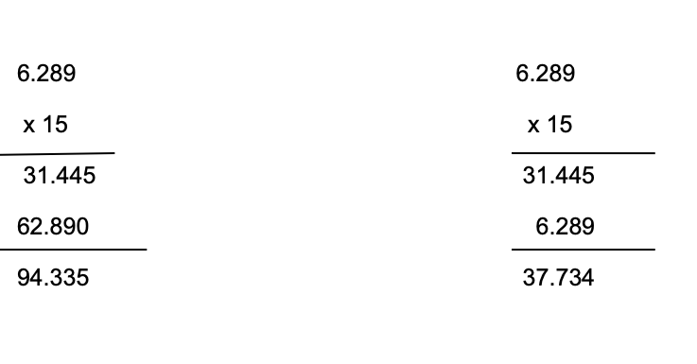

PARA RECORDAR:
PROPIEDADES DE LA MULTIPLICACION
Se llama factores a los números que intervienen en una multiplicación.Por ejemplo, en 32x16,32 es un factor y 16 es otro factor.Al resultado de la multiplicación se lo llama producto.
La multiplicación, en el conjunto de los números naturales, tiene algunas propiedades.
- Propiedad Conmutativa: el orden de los factores no cambia el producto. Por ejemplo, se obtiene el mismo producto al multiplicar 32x13 que al multiplicar 13x32.
- Propiedad Asociativa: si se descomponen uno a todos los factores de una multiplicación, o se agrupan de diferente manera, el producto no cambia.
Por ejemplo: 16 x 3 =2 x 24
(2 x 8)x 3 =2 x (8x3)
- Propiedad Distributiva : El producto de la suma por un número es igual a la suma de los productos del número por cada uno de los sumandos. Por ejemplo,(5+7)x6=5x6+7x6
Esta propiedad fundamenta el algoritmo que usamos para resolver la multiplicación por dos y más cifras. Por ejemplo:
245 x 16 = 245 x (10 + 6 )= 245x10+245x6=2.450+1.470.

Analiza las siguientes situaciones y aplica las propiedades:
La maestra les dio a los chicos otro problema: Durante el festival se venden empanadas a $ 180 la docena ¿Cuánto cuestan 12 docenas?
Dos chicos hicieron cuentas distintas, pero obtuvieron el mismo resultado ¿cómo lo explican?
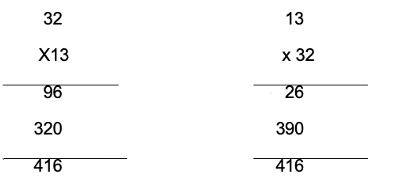

Sin hacer las cuentas, indiquen si es verdadero (V) o falso (F) cada par de equivalencias:
- 240x 36=36x240
- 240x36=24x36x10
- 240x36=24x36+10
- 240x36=24x360
- 240x36=240x9x4
- 240x36=240x9+240x4
- 240x36=240x30+240x6
- 240x36=120x36+120x36

¡FELICITACIONES!

.

